ผลการปฏิบัติงานประจำ เดือน ธันวาคม 2567
ประจำปีงบประมาณ พ.ศ. 2568
สถานีตำรวจภูธรลับแล
งานฝ่ายอำนวยการ
5 ธ.ค.2567 ฝ่ายอำนวยการ สภ.ลับแล ร่วมพิธีเนื่องในวันคล้ายวันพระบรมราชสมภพ พระบาทสมเด็จพระบรมชนกาธิเบศร มหาภูมิพลอดุลยเดชมหาราช บรมนาถบพิตร วันชาติ และวันพ่อแห่งชาติ 5 ธันวาคม 2567 มีพิธีเจริญพระพุทธมนต์ และทำบุญตักบาตรถวายพระราชกุศล และพิธีวางพานพุ่มดอกไม้ถวายราชสักการะ
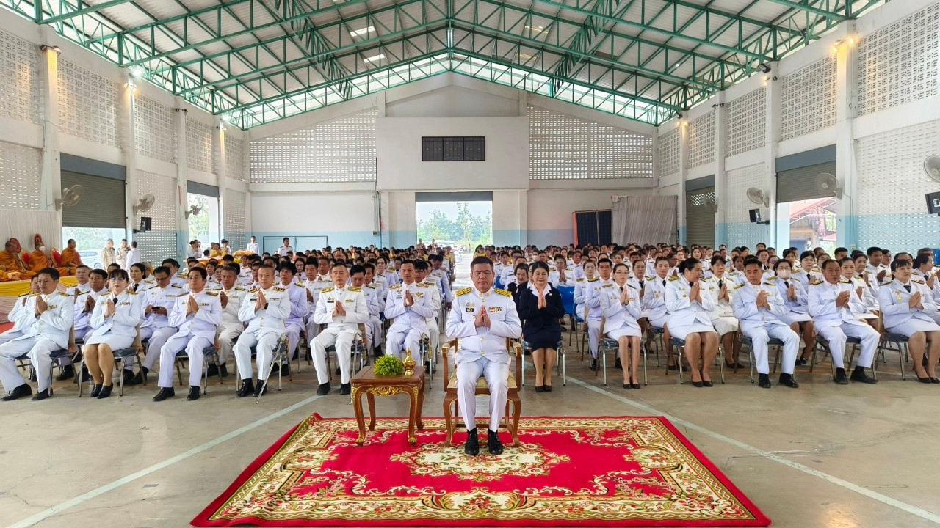

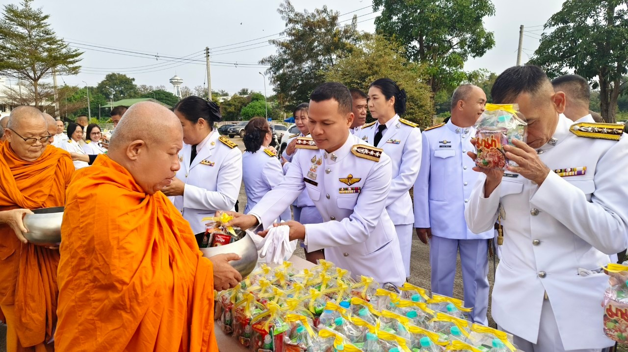

12 ธ.ค.2567 พ.ต.อ.เจริญ แดงเรือง ผกก.สภ.ลับแล พร้อมฝ่ายอำนวยการ ได้มอบสิ่งของเพื่อสนับสนุนกิจกรรมสาธารณกุศลในวันรวมใจกาชาดของอำเภอลับแล โดยมี นายภูริวัจน์ โชตินพรัตน์ นายอำเภอลับแล เป็นผู้รับมอบสิ่งของ
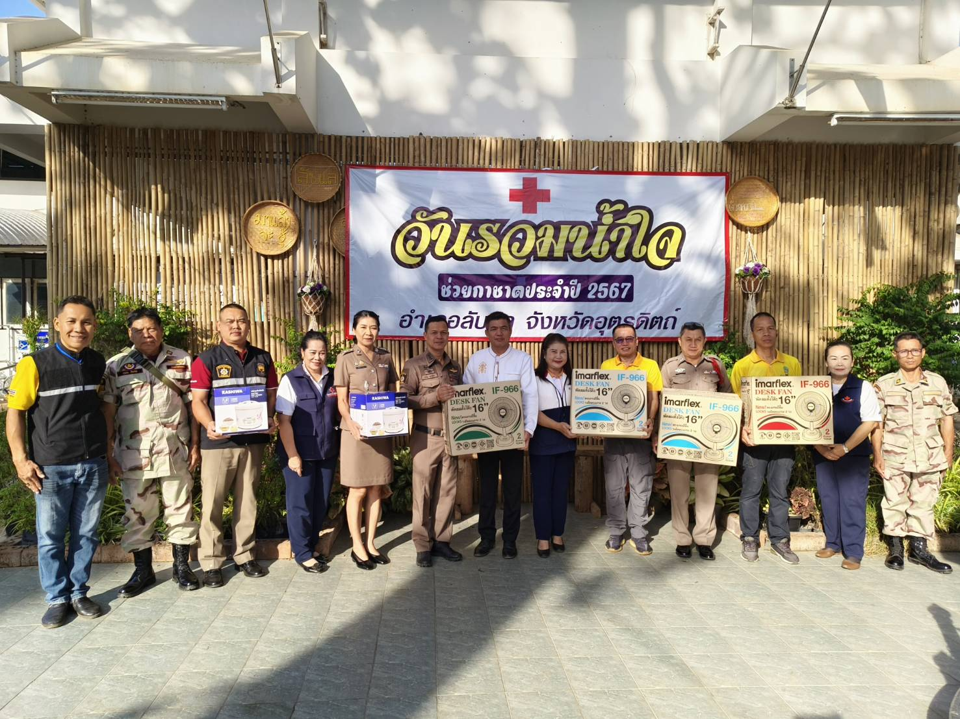

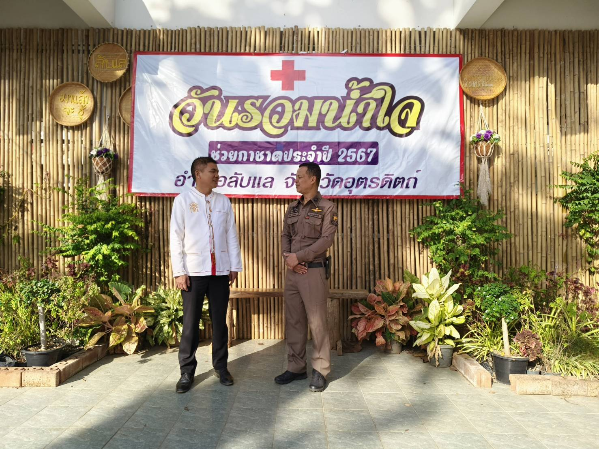

วันที่ 17 ธ.ค.2567 พ.ต.อ.เจริญ แดงเรือง ผกก.สภ.ลับแล พร้อมฝ่ายอำนวยการและครูพี่เลี้ยง
ได้ประชุมชี้แจงมอบหมายภารกิจ ให้กับครูพี่เลี้ยง และนายสิบตำรวจ ที่มาฝึกหัดปฏิบัติราชการ ครั้งที่ 2
ที่ สภ.ลับแล โดยมีการฝึกหัดปฏิบัติราชการ งานป้องกันปราบปราม,งานสืบสวนสอบสวน,งานจราจร,งานคดีและงานบริการประชาชน ระหว่างวันที่ 16 ธ.ค.67 – 28 ก.พ.2568
